Samsung Electronics

Miguel Ibáñez González

[miguel.ibannezg@estudiante.uam.es](mailto:miguel.ibannezg@estudiante.uam.es)

Orgem 2, 127

2. RECABAR LA INFORMACIÓN: últimos cinco estados financieros anuales (BALANCE Y PYG)

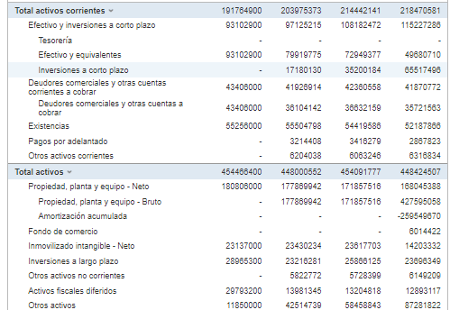

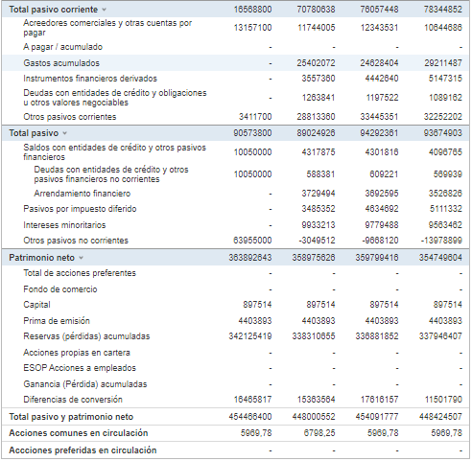

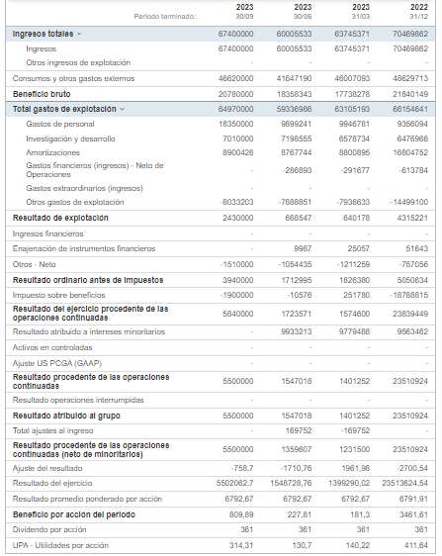

3. HOJA DEL INFORME DE CONCLUSIONES DE LA AUDITORÍA (REPORT OF INDEPENDENT REGISTERED PUBLIC ACCOUNTING FIRM)

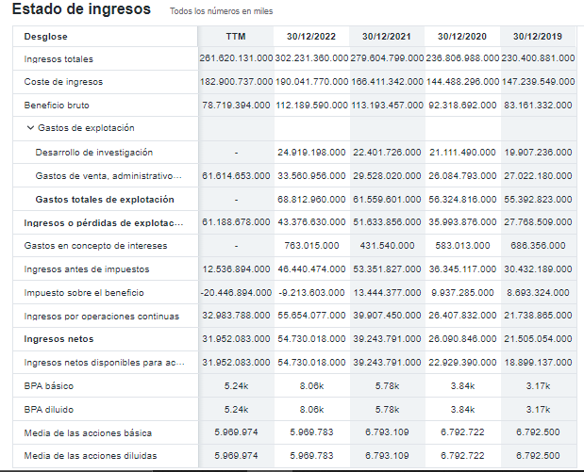

4. SÍNTESIS DE LOS ESTADOS FINANCIEROS (BALANCE Y PYG)

* Balance General (o Estado de Situación Financiera): Muestra los activos (propiedades, inversiones, efectivo, etc.) y pasivos (deudas, obligaciones, etc.) de la empresa en un momento específico. Permite evaluar la salud financiera, la liquidez y la solvencia de Samsung.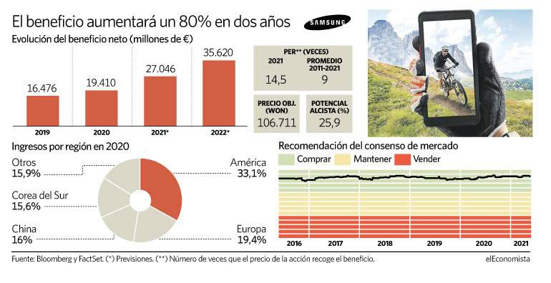

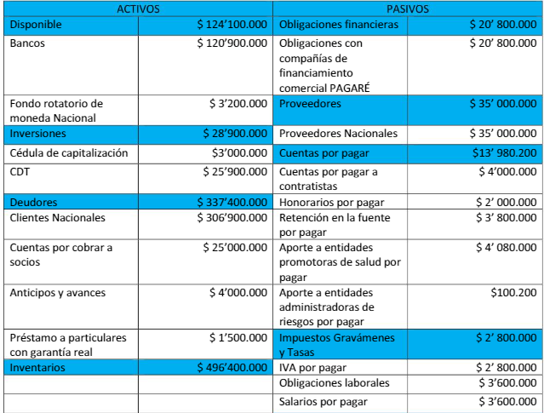

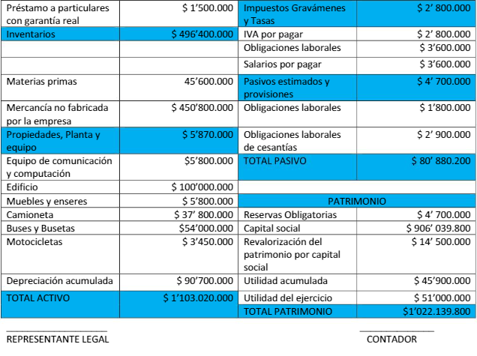

* Cuenta de Resultados (o Estado de Pérdidas y Ganancias): Detalla los ingresos, costos, gastos y utilidades de la empresa durante un período específico, generalmente trimestral o anual. Permite evaluar el rendimiento operativo y financiero de Samsung.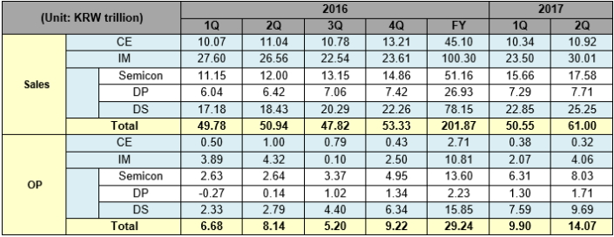

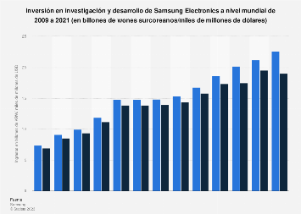

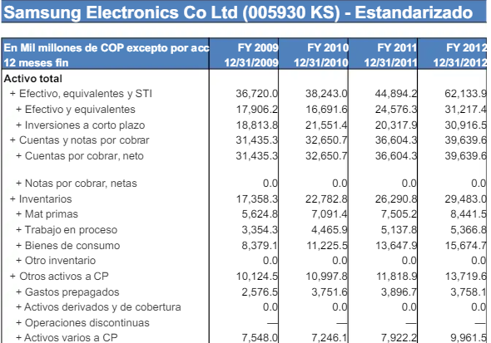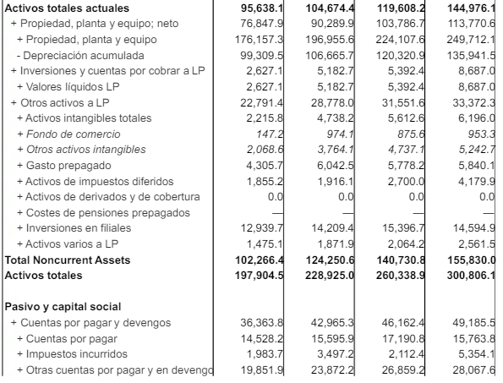

* Estado de Flujos de Efectivo: Muestra cómo el efectivo y los equivalentes de efectivo ingresan y salen de la empresa durante un período específico. Incluye actividades de operación, inversión y financiación, ofreciendo una visión de la liquidez y capacidad de Samsung para generar efectivo.

Una mirada en profundidad a las actividades operativas, de inversión y de financiación de SAMSUNG ELEC. El flujo de efectivo disponible de 005930 para Q3 23 es de -3.29T KRW. En el caso de 2022, el flujo de efectivo disponible de 005930 fue de 12.75T KRW y el flujo de efectivo operativo fue de 62.18T KRW.

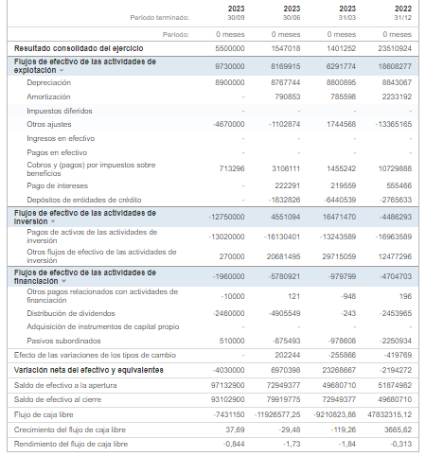

* Estado de Cambios en el Patrimonio Neto: Detalla los cambios en el patrimonio neto de la empresa durante un período determinado, incluyendo las variaciones en acciones, dividendos, ganancias retenidas, entre otros.

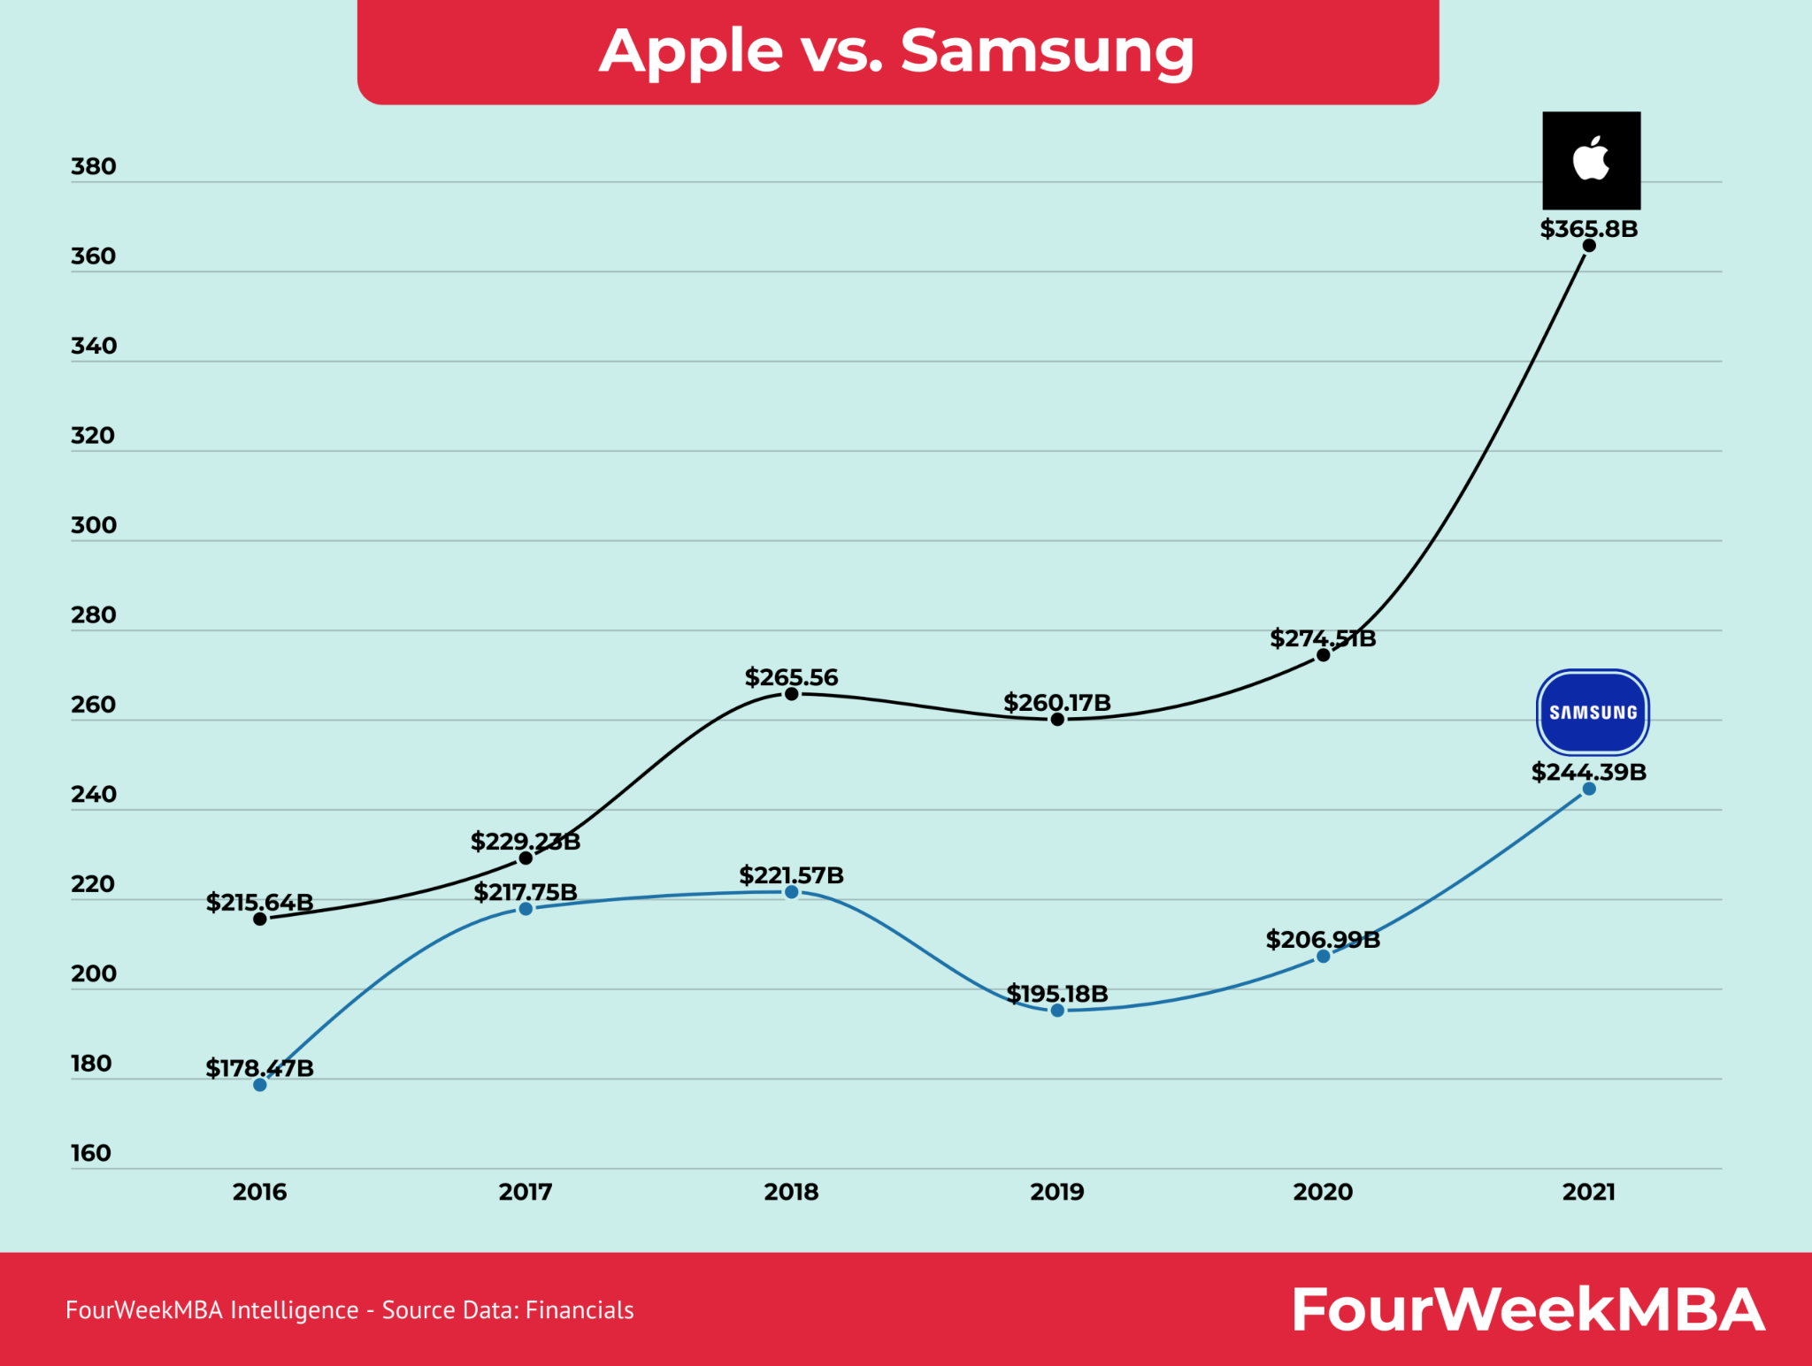

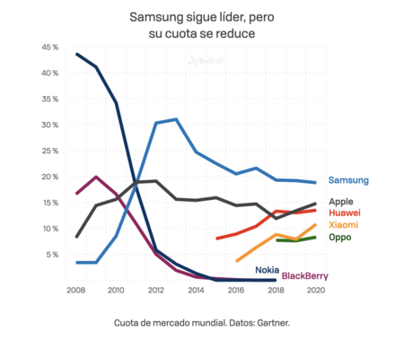

5. ANÁLISIS DE LOS ESTADOS FINANCIEROS (% Y RATIOS).

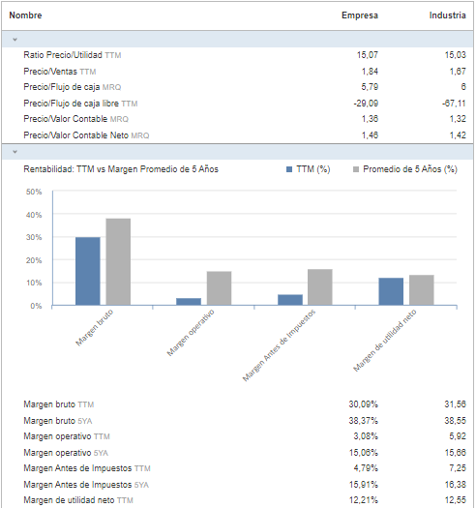

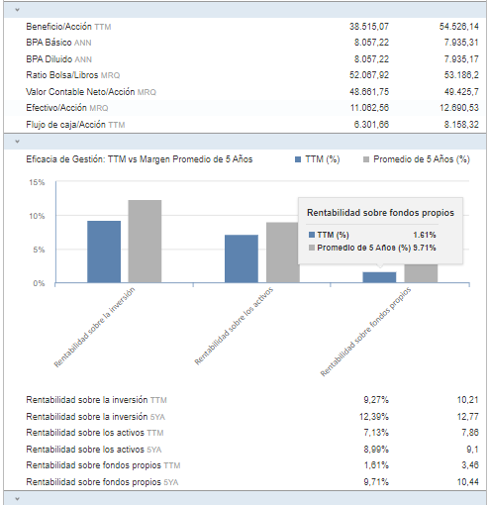

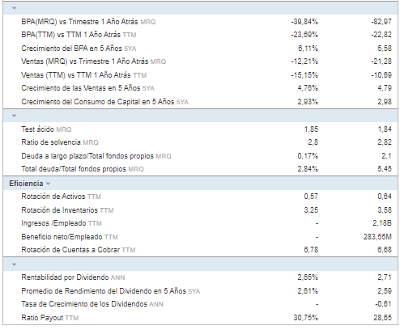

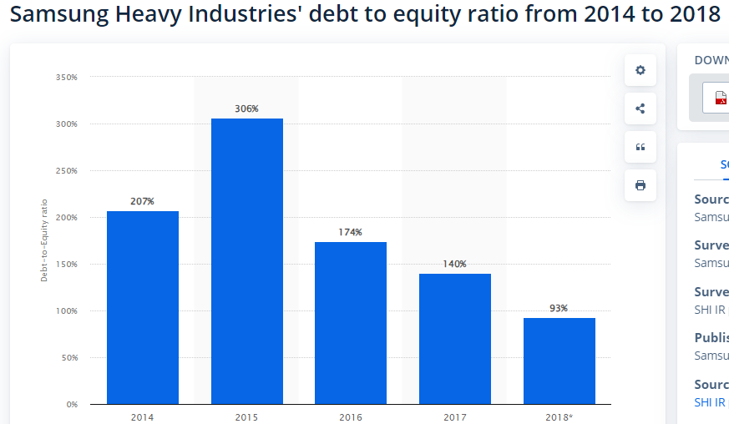

6. OTRAS MAGNITUDES VINCULADAS A BOLSA.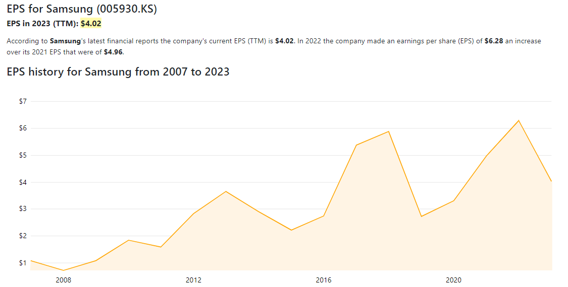

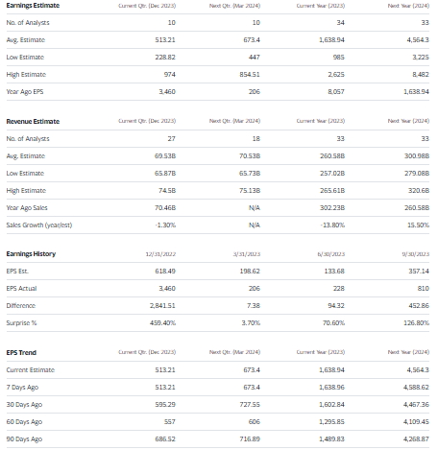

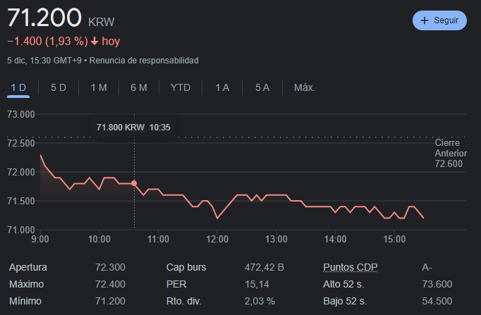

7. CONCLUSIONES

Después de realizar detenidamente un análisis exhaustivo del balance sobre prácticamente toda la economía de Samsung, se puede solo con ver las gráficas ver que es una empresa al alza, su balance económico es positivo en todos los años y sus gastos son comprensibles y bajos. Pienso que cualquier persona que tenga la posibilidad de invertir en esta empresa debería hacerlo cuanto antes ya que sube su valor va en aumento.